ΟΝΟΜΑΤΕΠΩΝΥΜΟ ΠΕΛΑΤΗ:
ΔΙΕΥΘΥΝΣΗ ΚΑΤΟΙΚΙΑΣ: | ΤΗΛ. ΕΠΙΚΟΙΝΩΝΙΑΣ:
E-MAIL: | ΕΠΑΓΓΕΛΜΑ:
ΕΓΙΝΕ ΣΥΣΤΑΣΗ ΑΠΟ:

ΦΩΤΟΤΥΠΟΣ: | I | II | III |  | IV |  |  | V | VI
ΠΕΡΙΓΡΑΦΗ ΔΕΡΜΑΤΟΣ:
Φωτογηρασμένο |  | Τραχύ |  | Λεπτό |  | Λείο |  | Με ουλές |  | Ηλιοκαμμένο
ΕΛΑΣΤΙΚΟΤΗΤΑ ΔΕΡΜΑΤΟΣ: Φυσιολογική/ Καλή |  |  |  |  |  |  |  |  |  |  |  |  | Ήπια φθορά ελαστικότητας |  |  |  |  |  |  |  |  |  | Μέτρια, μικρή ελαστικ. |  |  |  |  |  |  |  |  |  |  |  |  | Πολύ λίγη ελαστικ.
ΛΕΠΤΕΣ ΓΡΑΜΜΕΣ/ ΡΥΤΙΔΕΣ: Γύρω απο τα μάτια |  |  |  |  |  |  |  |  |  |  | Μέτωπο |  |  |  |  |  | Άνω χείλος |  |  |  | Κάτω χείλος |  |  |  |  |  |  | Πηγούνι |  |  |  | Παρειές |  |  |  |  |  | Λαιμός |  |  |  |  |  | Στήθος
ΔΥΣΧΡΩΜΙΕΣ: Γύρω από τα μάτια |  |  |  |  |  | Μέτωπο |  |  |  |  |  | Άνω χείλος |  |  |  |  |  |  | Κάτω χείλος |  |  |  |  | Πηγούνι |  |  |  |  |  | Παρειές |  |  |  |  | Λαιμός |  |  |  |  |  | Στήθος |  |  |  |  | Χέρια
ΑΚΜΗ-ΒΛΑΒΕΣ ΔΕΡΜΑΤΟΣ : |  |  |  |  |  |  | Φαγέσωρες |  |  | Βλατίδες |  |  |  |  |  |  |  | Φλύκταινες |  |  |  |  |  |  |  | Χειλοειδείς ουλές |  |  |  |  |  | Άλλες ουλές |  |  |  |  |  |  |  |  |  | κύστες
ΑΛΛΕΣ ΠΑΡΑΤΗΡΗΣΕΙΣ:

ΚΑΡΤΕΛΑ ΠΕΛΑΤΗ

ΠΟΡΟΙ | Μικροί , ελάχιστοι έως ανύπαρκτοι | Κανονικοί | Μεγάλοι διάσπαρτοι | Μεγάλοι συγκεντρωμένοι

ΛΙΠΑΡΟΤΗΤΑ : | φυσιολογική | Ελάχιστη εως ανύπαρκτη | έντονη

ΕΥΑΙΣΘΗΣΙΑ: |  | καθόλου | ηπια | έντονη

ΠΑΧΟΣ ΔΕΡΜΑΤΟΣ | κανονικό | Λεπτό | παχύ

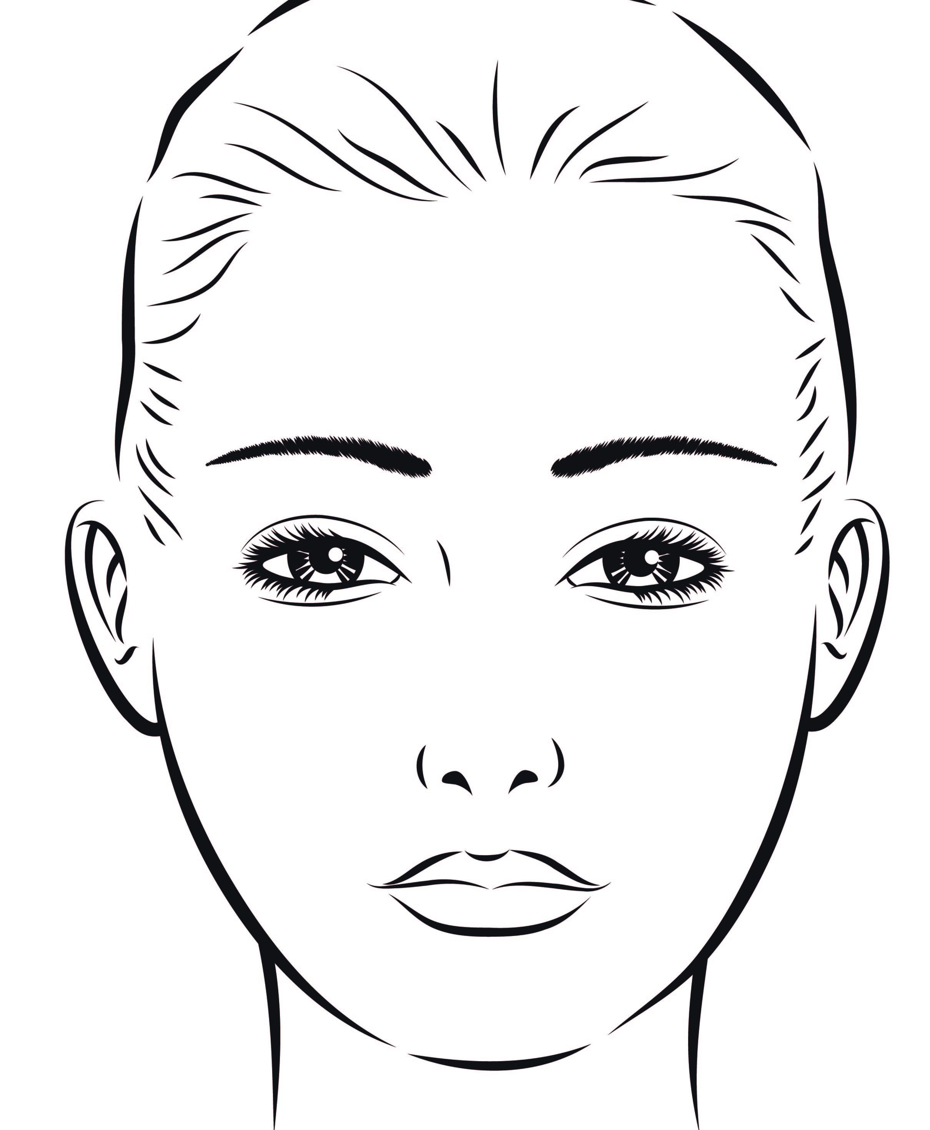
ΤΥΠΟΣ ΔΕΡΜΑΤΟΣ : Κανονικό |  | Ξηρό |  | Λιπαρό |  | Μικτό

ΚΥΡΙΟ ΕΝΔΙΑΦΕΡΟΝ ΚΑΙ ΠΡΟΣΔΟΚΙΕΣ ΠΕΛΑΤΗ: ...............................................................................................................................................................................................................................................................................................................................................................................................................................................................................................................................................................................................................................................................................................................

ΠΡΟΤΕΙΝΟΜΕΝΑ ΠΡΟΪΟΝΤΑ ΓΙΑ ΠΕΡΙΠΟΙΗΣΗ ΣΤΟ ΣΠΙΤΙ:
Πρωί | Βράδυ
Πρωί | Βράδυ
Πρωί | Βράδυ
Πρωί | Βράδυ
Πρωί | Βράδυ
Πρωί | Βράδυ
................................................................................. .......................................................................
................................................................................. .......................................................................
................................................................................. .......................................................................

ΠΡΟΤΕΙΝΟΜΕΝΕΣ ΕΠΑΓΓΕΛΑΤΙΚΕΣ ΘΕΡΑΠΕΙΕΣ:
....................................................................................................................................................................................................................................................................................................................................................................................................................................................................................................................................................................................................................................................................................................................................................................................................................................................................................................................................................................
ΠΡΟΓΡΑΜΜΑ ΘΕΡΑΠΕΙΩΝ
ΗΜ/ΝΙΑ | ΤΥΠΟΣ ΘΕΡΑΠΕΙΑΣ | ΠΡΟΪΟΝΤΑ ΠΟΥ ΧΡΗΣΙΜΟΠΟΙΗΘΗΚΑΝ | ΜΗΧΑΝΗΜΑΤΑ | ΔΙΑΡΚΕΙΑ | ΑΠΟΤΕΛΕΣΜΑΤΑ/ΑΛΛΑΓΕΣ | ΠΡΟΤΕΙΝΟΜΕΝΕΣ ΘΕΡΑΠΕΙΕΣ/ΠΡΟΪΟΝΤΑ | ΑΙΣΘΗΤΙΚΟΣ-ΘΕΡΑΠΕΥΤΗΣ

